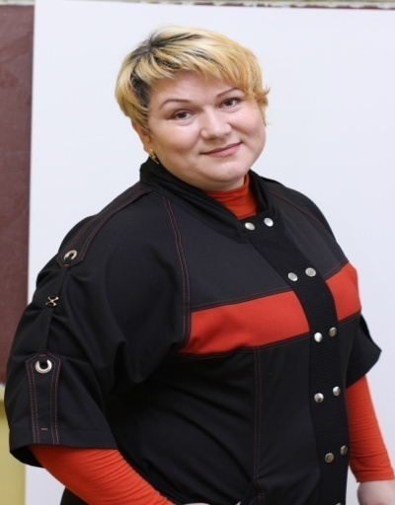
Моё имя Надежда

Исхакова Надежда Сергеевна,
В средней школе № 82 Приволжского района работаю педагогом – психологом с 2011 года. Мой профессиональный педагогический опыт составляет более 20 лет. Творческий и высокопрофессиональный дружный коллектив нашей школы способствовал моей молниеносной успешной адаптации. Наш коллектив вдохновил меня на участие в творческом профессиональном конкурсе для обобщения своего опыта работы.
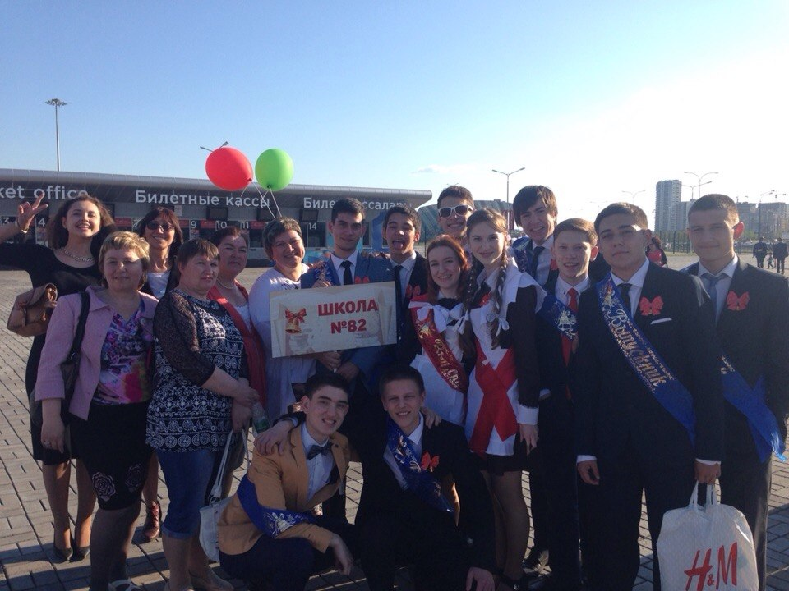
Теоретические основы моей профессиональной деятельности – это фундаментальные принципы гуманистической психологии, основные положения педагогики успеха, развивающего, личностно-ориентированного обучения и концепция комплексного сопровождения ребенка. Теоретические основы позволяют выделить основные принципы работы в должности педагога-психолога:
«Не навреди!»
«Всегда на стороне ребенка!»
Комплексный и мультидисциплинарный подход
Индивидуальный подход
Непрерывность сопровождения
Особое место в моей работе занимает непрерывный процесс адаптации воспитанников детского дома, а также вновь прибывших учащихся.
Основная цель моей профессиональной деятельности – обеспечение условий, способствующих развитию, самореализации, социализации, сохранения психического, физического и социального здоровья ребенка в процессе обучения и становления личности.
Задачи:
- Проведение психолого-педагогической диагностики для раннего выявления различного рода проблем у учащихся, определения причин их возникновения и поиск наиболее эффективных способов их профилактики и преодоления.
- Осуществление в разнообразных формах индивидуального сопровождения развития ребенка, направленного на преодоление проблем, возникающих у него в процессе обучения, общения, на этапе выбора профиля обучения и профессионального самоопределения.
- Взаимодействие психолога, учителей, администрации детского дома, родителей, иных законных представителей и ученика в процессе разработки индивидуально-ориентированных программ сопровождения.
- Выявление и сопровождение во взаимодействии с заместителем директора по воспитательной работе школы учащихся находящихся в социально опасном положении и детей «группы риска».
- Обеспечение преемственности в процессе обучения и сопровождения ребенка.
- Реализация системно-ориентированных программ сопровождения, направленных на профилактику проблем в учебной, социальной и эмоционально - волевой сферах; сохранения здоровья учащихся.
- Обеспечение условий для инклюзивного обучения в массовой школе детей с ограниченными возможностями здоровья (ОВЗ).
- Информационная поддержка учащихся, педагогов, воспитателей детского дома и родителей по проблемам в учебной, социальной и эмоционально-волевой сферах, а также по вопросам выбора маршрута и профиля обучения.
- Психолого-педагогическое сопровождение семьи (индивидуальные, групповые формы ) в рамках работы родительского клуба «Очаг»
- Распространения опыта работы на базе стажировочной площадки школы №82 для слушателей курсов ИПКРО.

Основные направления деятельности обусловлены трудностями, с которыми сталкивается ученик в процессе обучения и развития:
- Адаптация ученика в новых социальных условиях.
- Помощь в выборе образовательного маршрута на разных этапах обучения, профиля обучения.
- Профилактика и помощь в преодолении трудностей в усвоении учебной программы.
- Сопровождение учащихся с социально-эмоциональными проблемами. Профилактика социально-эмоциональных проблем.
- Формирование культуры здорового образа жизни: профилактика ПАВ.
Первый, важный этап. Оказание профессиональной психологической помощи ученику начинается с выявления самой проблемы в процессе диагностики или получения запроса от учителя, родителя, классного руководителя, а также самого ученика. Диагностика позволяет определить учащихся «группы риска» с точки зрения возможности проблем, выявить типичные проблемы, характерные для больших групп учащихся.
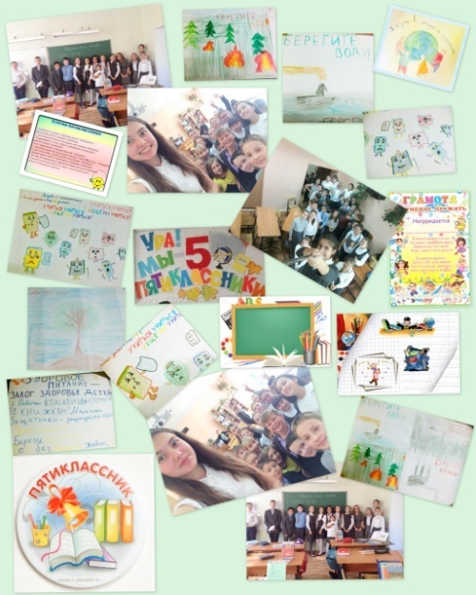
Следующий этап – разработка и реализация системно-ориентированных программ (то есть профилактических) и программ индивидуального сопровождения детей, нуждающихся в поддержке. В разработке таких программ участвуют классные руководители, родители, иные специалисты. Оказание помощи детям предполагает сбор информации о ребенке и проблемной ситуации, проведение психолого-педагогического консилиума, в ходе которого разрабатывается программа сопровождения. Реализация программы направлена на обучение ребенка преодолению проблем через активизацию его собственных ресурсов.
Завершающий этап – анализ результативности программ. Несколько слов о профилактических и развивающих программах, которые я реализую. Все они логически вписываются в общую инновационную образовательную программу школы.
Выявление типичных проблем, характерных для значительных групп учащихся, - отправная точка в моей работе по профилактике различного рода трудностей и разработке системно-ориентированной программы.
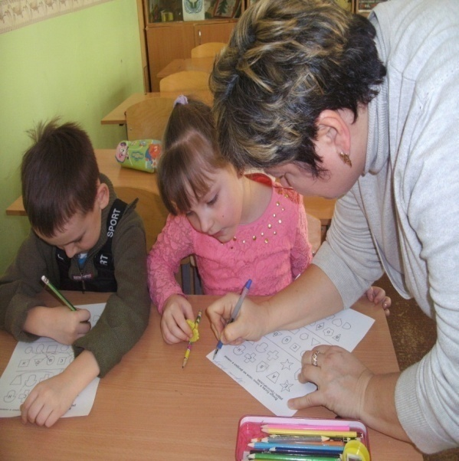Сопровождение учащихся на каждом новом этапе обучения предполагает особое внимание к проблемам преемственности и адаптации. В этот сложный для учеников период им необходима квалифицированная помощь, чтобы предупредить всевозможные проблемы, связанные с адаптацией. Немаловажной оказывается помощь учителю в поиске наилучших путей и способов работы с первоклассниками, а в среднем звене - с пятиклассниками. Эти задачи решаются в процессе реализации программы «Преемственность и адаптация». Программа состоит из трех частей, соответствующих важным этапам школьной жизни ребенка: поступление в первый класс, переход из начальной школы в 5 класс, переход из 8 в 9( подготовка к профильному обучению),10- в 11класс ( подготовка к ЕГЭ) .
Программа реализуется в трех направлениях:
1.Индивидуальное и групповое сопровождение учащихся.
2.Сопровождение учителя – предметника и классного руководителя.
3.Психолого-педагогическое сопровождение родителей, законных представителей (администрации детского дома).

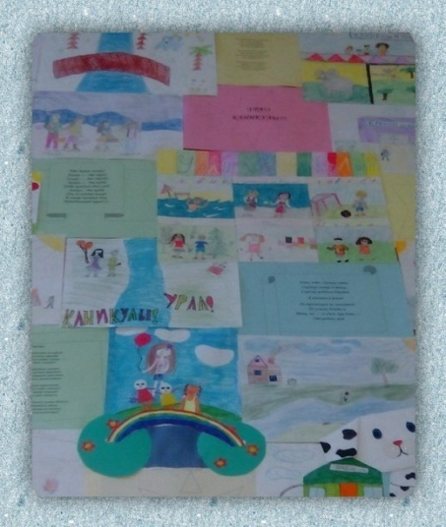
Для оказания помощи ученикам в преодолении учебных затруднений руководитель проекта «Республика Квест»

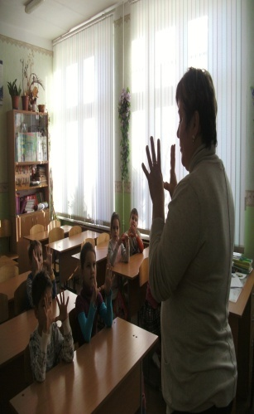
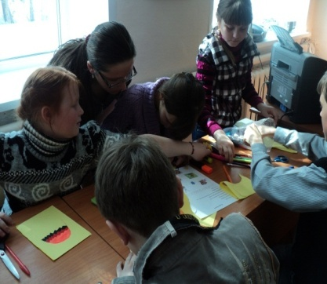
Программа реализуется в трех направлениях:
1.Индивидуальное и групповое сопровождение учащихся.
2.Сопровождение учителя – предметника и классного руководителя.
3.Психолого-педагогическое сопровождение родителей, законных представителей (администрации детского дома).
Для оказания помощи ученикам в преодолении учебных затруднений в период адаптации была разработана и успешно реализуется программа
« Мой успех», направленная на формирование и развитие у детей общеучебных навыков, обеспечение благоприятных условий для эффективного обучения.

В целях профилактики социально-эмоциональных проблем в школе реализуется проект «Республика КВЕСТ» в рамках проекта разработана программа «Программа успешной адаптации и социализации вновь поступивших детей» (воспитанниками детского дома).
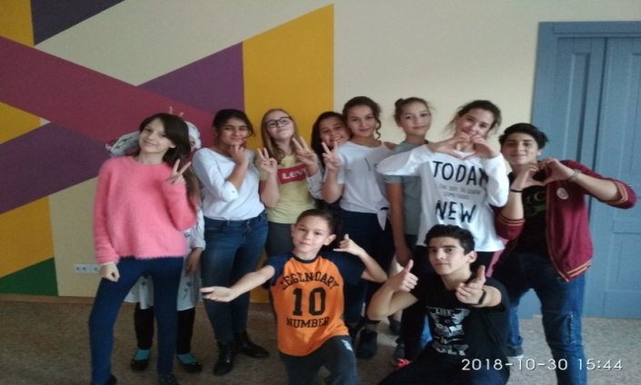

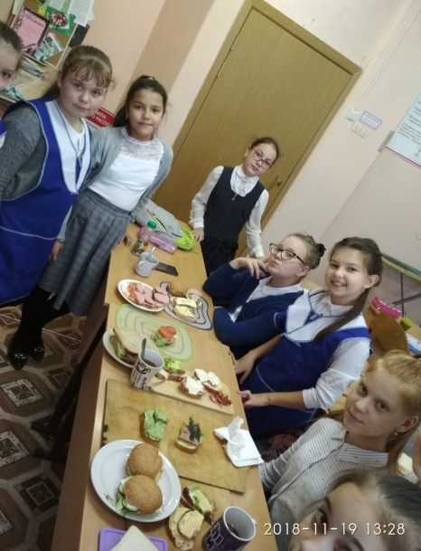
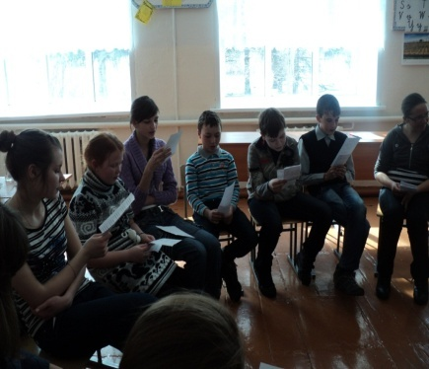

Программа направлена на формирование и развитие навыков
социальной адаптации, социального взаимодействия у детей и подростков и предусматривает обучение выбору адекватных стратегий поведения в разных ситуациях общения.
Для оказания психолого- педагогической поддержки в работе с детьми «группы риска» использую программу «Мы вместе»

Для оказания помощи ученикам в выборе профиля обучения и профессиональном самоопределении разработана и внедрена программа «Выбор моей профессии», которая призвана максимально информировать учеников об основах выбора профессионального пути.
Цель программы: подвести учащихсся к взвешенному, самостояткльному выбору профессиональной деятельности, сформировать психологическую готовность к профессиональному самоопределению.

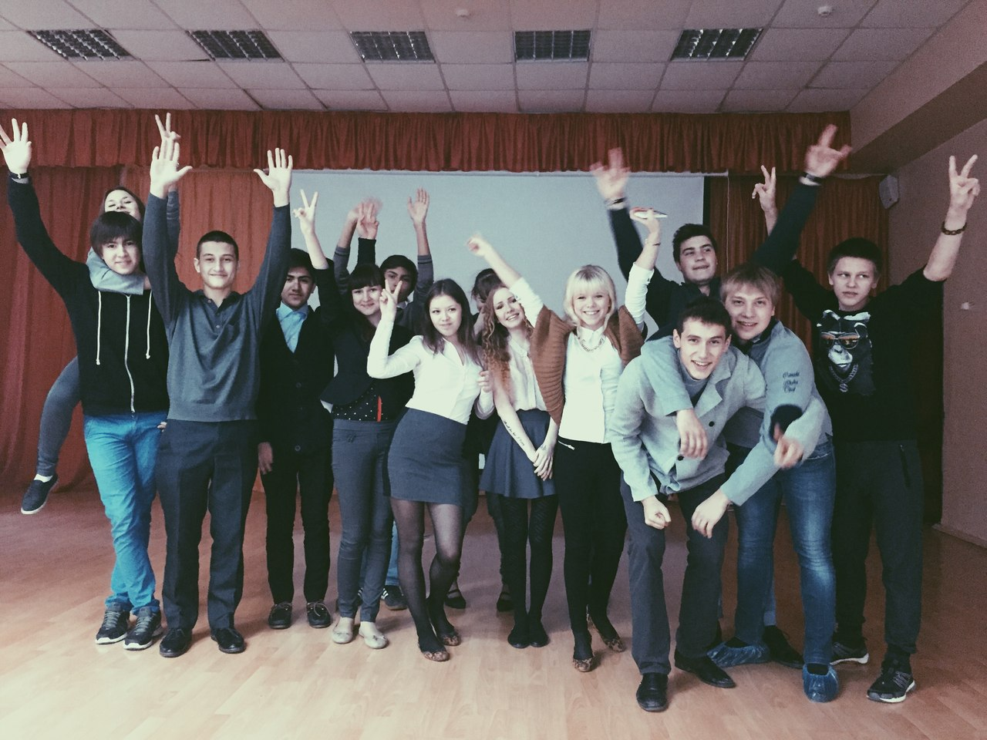
Результативность моей деятельности я отслеживаю в процессе анализа эффективности всех программ психолого-педагогического сопровождения, изучения эмоционального благополучия учеников, выявления уровня комфортности обучения (анкетирование учеников, учителей, родителей), по показателям оценки учебных результатов, а также по результатам диагностики сформированности у учеников таких личностных качеств, как терпимость, уважение своих и чужих прав, адекватная оценка своей и чужой деятельности, навыков самостоятельного решения учебных и личностных проблем.
Косвенными показателями результативности служат востребованность программ, количество и характер обращений за консультативной помощью, уменьшение количества конфликтных ситуаций и случаев проблемного поведения. В приложении к самоанализу проиллюстрирую свою работу.

Приложение 3. Схема диагностической работы в основной школе
Исследование
психолого-педагогических характеристик
учащихся основной школы

Диагностика проблем адаптации пятиклассников | Диагностика социально-эмоциональных проблем включенности и эмоционального благополучия | Диагностика учебных затруднений у учащихся | Выявление интересов и склонностей при переходе на предпрофильное обучение
МЕТОДЫ ИССЛЕДОВАНИЙ
- Метод экспертных оценок
- Наблюдение учащихся в процессе обучения
- Беседа
- Социометрия
- Педагогическое анкетирование учащихся, родителей и педагогов
- Анализ педагогической документации, материалов, продуктов учебного труда детей, предыдущих обследований (выписки из электронного журнала, ученических тетрадей и т.д.)
- «Дорожная» карта интересов
- Методика исследования включенности и эмоционального благополучия

АНАЛИЗ РЕЗУЛЬТАТОВ

Разработка рекомендаций для ребенка, родителей, педагогов |  | Разработка программы сопровождения
Консультирование ребенка, родителей, педагогов о путях и способах решения проблемы |  | Реализация программ сопровождения
Оценка эффективности диагностической программы

Приложение 4. Схема диагностической работы в старшей школе
Исследование
психолого-педагогических характеристик и профессиональной направленности личности учащихся старшей школы

Диагностика обоснованности выбора профиля обучения | Диагностика социально-эмоциональных проблем включенности и эмоционального благополучия | Диагностика учебных затруднений у учащихся | Профориентационная диагностика
МЕТОДЫ ИССЛЕДОВАНИЙ
- Метод экспертных оценок
- Наблюдение
- Беседа
- Социометрия
- Педагогическое анкетирование учащихся, родителей и педагогов
- Анализ педагогической документации материалов, данные предыдущих исследований
- Анализ учебных результатов: выписки из электронных журналов, результатов учебной аттестации
- «Дорожная» карта интересов
- Методика исследования включенности и эмоционального благополучия

АНАЛИЗ РЕЗУЛЬТАТОВ

Разработка рекомендаций для ребенка, родителей, педагогов |  | Разработка программы сопровождения
Консультирование ребенка, родителей, педагогов о путях и способах решения проблемы |  | Реализация программ сопровождения
Оценка эффективности диагностической программы

Приложение 5. Организация и содержание профилактической работы
Комплексная системно-ориентированная
диагностика проблем учащихся

Диагностика проблем в эмоционально – волевой сфере | Диагностика проблем адаптации к новым условиям, учебных затруднений | Диагностика проблем в общении | Диагностика профессиональной направленности
Построение плана профилактической работы

Разработка рекомендаций для ребенка, родителей, педагогов |  | Пополнение инфотеки психологического сопровождения
Консультирование ребенка, родителей, педагогов о путях и способах решения проблемы |  | Проведение психолого-педагогических консилиумов и семинаров-тренингов
Анализ результатов профилактической работы

Приложение 7. Взаимодействие с классными руководителями

Обобщение опыта внеклассной работы над школьным проектом «Переменный марафон» в рамках реализации проекта МОиН РТ «Совершенствование качества преподавания в РТ»
Педагог-психолог первой квалификационной категории
МБОУ «Школа № 82» Приволжского района г. Казани,
руководитель проекта «Республика Квест»
Исхакова Надежда Сергеевна

Почему возникла идея создать долгосрочный школьный проект по профилактике конфликтного поведения у учащихся на переменах?
Очень просто. Научить учащихся навыкам бесконфликтного поведения – значит обеспечить возможность для развития навыков эффективной коммуникации, сотрудничества, работе в команде. Формирование навыков командной работы у участников образовательного процесса– это важные предпосылки актуализации методов сингапурской системы образования.
Очень серьезной проблемой в последнее время становиться свободное времяпровождение учащихся во время перемен. Отсутствие навыка учащихся занять себя на перемене полезной продуктивной деятельностью, низкая мотивация к командной, коллективной работе, зависимость от сетевых компьютерных игр создает предпосылки для легко возникающих конфликтных ситуаций на переменах и последующих непродуктивных способах решения конфликтов: драки, потасовки, ссоры.
Формирование умения работать в команде – основная узкая социальная цель проекта «Республика Квест». В широком смысле, проект разработан для профилактики конфликтного и асоциального поведения учащихся.
В основе проекта – идея развивающего обучения в форме командного взаимодействия, через реализацию коллективных, творческих заданий
Цель проекта реализуется через решение основных задач: научить детей сообща делать благое дело, учить договариваться в процессе взаимодействия, активизировать критическое и креативное мышление.
Реализация проекта идет поэтапно:
- сначала класс проходит этап классного самовыражения по определенной теме (каждый класс одной параллели выполняет творческое задание)
- затем решаем актуальную проблему со сверстниками в одной параллели (проводится общее мероприятие для параллели учеников, где выбирается самый дружный класс, с последующим награждением класса почетной грамотой)
Каждая классная параллель учащихся школы оказывается вовлеченной в долгосрочный проект «Переменный марафон» в определенное время и с актуальной для их возраста темой:
Сентябрь: адаптационный курс для 5-х классов «На дружной планете есть место всем на свете»
Октябрь: адаптационный курс для 1-х классов «По ступенькам школы»
Ноябрь: развивающий курс для 2-х классов «Университет таинственных явлений: факультеты тайн земли, человека, народных мудростей»
Декабрь: новогодний КВН для 9-х классов «Мы вместе»
Январь: школьный чемпионат по настольным видам спорта для учеников 6-х классов.
«Настольные игры – как способ решения конфликтов»
Февраль: культурологический курс «Традиции здорового образа жизни в России и мире» для учеников 4-х классов
Март: Праздник дворовых игр. Конкурс на лучший комплекс дворовых игр для учеников 3-х классов. Составление картотеки дворовых игр.
Апрель: Читательская конференция по произведениям, пропагандирующим здоровый образ жизни «От Спарты – до наших дней» для учащихся 7-х классов.
Май: Ток – шоу «Я умею выбирать!» для учащихся 8-х классов. Защита классных проектов «Мы выбираем жизнь»
Основными реализаторами проекта являются учащиеся 10-11 классов, волонтеры ученического школьного самоуправления. Их цель: сохранить преемственность поколений – передать традиции сотрудничества педагогов школы дружной команде волонтеров, которые донесут идею «В единстве - сила» учащимся школы.
На примере «Республики Квест» в 5-х классов «На дружной планете есть место всем на свете» представлю суть коллективной внеклассной работы классных руководителей:
- Начинается все с объявления:

«Республика Квест»

Объявляется КВЕСТОВАЯ ПРОГРАММА и СУПЕРКОНКУРС для наших СУПЕРПЯТИКЛАССНИКОВ «Школы № 82» под названием «РЕСПУБЛИКА КВЕСТ». Конкурс имеет следующие правила и условия: проводиться ТОЛЬКО среди пятиклассников школы. Конкурсные задания разрешается выполнять ТОЛЬКО на переменах. Все задания выполняются ТОЛЬКО с обязательным участием ВСЕХ учащихся класса. Конкурс требует ОТ ВСЕХ пятиклассников проявления ТОЛЬКО добрых и дружеских качеств, проверяет умение работать ДРУЖНО, всем вместе.
Ежедневно в течение недели в ваш класс будет доставляться секретный пакет. В каждом пакете вы будете находить по 1 заданию, которое нужно выполнить в течение ПЕРЕМЕН текущего дня. За каждое выполненное задание будут начисляться марафонские очки. Выполненные задания доставляются в оргкомитет марафона ответственными дежурными.
Желаем всем классам успешного старта. За дело!

- Задания распределяются по дням, на одну неделю. Конверты с заданиями доставляются волонтерами в класс, где классный руководитель, распределив учеников на мини-группы, ставит игровую задачу на день и курирует итоги работы. В остальном ученики проявляют инициативу, полный самоконтроль своих действий, заручившись поддержкой волонтеров.
- Задания в конвертах просты и доступны:
класс | ДЕНЬ 1 | ДЕНЬ 2 | ДЕНЬ 3 | ДЕНЬ 4 | ДЕНЬ 5
5А | Патриотический квест. На тематику В.О.В.  « Найти и собрать пазл городов гироев» | « Найти спрятанное задание и разгадать ребус «Песня военных лет» | День развлечений.  Выступление на школьной сцене.«Танец» групповой и классический. | Экологический квест. Задание «Создать экоколлаж месности» | Проведите вклассе мини-чемпионат по шашкам Должны поиграть все ребята (можно разбиться на тройки: двое играют, третий - судья).
5 Б

- Итоги дня в баллах отражаются на специальном информационном стенде. В конце недели подводится общий итог и называется самый дружный класс. Итоговое мероприятие проводится в конце недели, в актовом зале школы, в виде эстафеты, или КВНа, или музыкального конкурса с торжественным чествованием дружных команд.

Таким образом, работа над внедрением проекта «Совершенствование качества преподавания в РТ» позволила активировать внеклассную воспитательную работу, что в конечном итоге способствует появлению конкурентоспособного ученика будущего, способного оценить важность сохранения мирного пространства и сознательно участвовать в его совершенствовании.

